РАБОЧАЯ ТЕТРАДЬ СТУДЕНТА

УП.11 «Разработка, администрирование и защита баз данных»
Специальность: 09.02.07 Информационные системы и программирование
Пара № 29: «★ Упражнение 2.1: алгоритм расчёта скидки 25% + импорт тестовых данных»
Продолжительность: 90 минут
Дата: 23.10.2026
Студент: Аристов Иван Сергеевич
Группа: ЗИП-1-24
Тема индивидуального задания: Мир аудиотехники

📋 ОБЩИЕ СВЕДЕНИЯ
Параметр | Значение
Тема пары | ★ Упражнение 2.1: алгоритм расчёта скидки 25% (реализация) + импорт тестовых данных
Компетенции | ПК 11.1, ПК 11.3, ПК 11.4, ДПК 1.8, ОК 02
Цель | Импортировать тестовые данные из CSV и самостоятельно написать код расчёта скидки 25% на Python с подключением к PostgreSQL
Задачи | 1. Импортировать тестовые данные. 2. Подключиться к БД. 3. Написать SQL-запрос. 4. Написать функцию. 5. Обработать ошибки. 6. Проверить на данных
СУБД | PostgreSQL 18.6
Формат | Очный
Технология | Пошаговое программирование (I do — We do — You do) + импорт данных
ТЕХНОЛОГИЧЕСКИЙ СТЕК
Компонент | Технология | Версия
Язык | Python | 3.13+
Драйвер БД | psycopg2-binary | 2.9.10+
БД | PostgreSQL | 18.6
Редактор | VS Code | 1.85+
Инструмент БД | pgAdmin (PSQL Tool) | —

🎯 ЦЕЛЬ ПАРЫ
После этой пары вы сможете:
- Импортировать тестовые данные из CSV в PostgreSQL;
- Написать код подключения к БД с нуля;
- Составить SQL-запрос для проверки заказов;
- Написать функцию расчёта скидки;
- Самостоятельно реализовать функцию для своей темы.
⚠️ Важно: Сегодня вы пишете код сами. Подсказки — только в справочнике теории.

📚 ТЕОРЕТИЧЕСКАЯ ЧАСТЬ (15 минут)

1. Что мы будем писать?
Задача: Написать функцию calculate_price(product_id, base_price), которая:
- Подключается к БД;
- Проверяет, были ли заказы за прошлый месяц;
- Если заказов не было → возвращает цену со скидкой 25%;
- Если были → возвращает цену без скидки.
Схема:
text
[ Начало ]
│
▼
[ Ввод: product_id, base_price ]
│
▼
[ Запрос: заказы за месяц ]
│
▼
< Есть заказы? >
│ Да │ Нет
▼ ▼
[ base_price ] [ base_price * 0.75 ]
│ │
└────────┬────────┘
▼
[ return ]
│
▼
[ Конец ]

2. Структура программы (что нужно сделать)
python
import psycopg2

def calculate_price(product_id, base_price):
# 1. Подключение к БД
# 2. SQL-запрос
# 3. Проверка результата
# 4. Расчёт цены
# 5. Закрытие соединения
# 6. Возврат результата
pass

3. Справочник по синтаксису (используйте при написании кода)
Импорт драйвера:
python
import psycopg2
Подключение к БД:
python
conn = psycopg2.connect(
host="localhost",
port=5432,
database="ваша_БД",
user="postgres",
password="ваш_пароль"
)
Получение курсора:
python
cursor = conn.cursor()
Выполнение SQL-запроса с параметром:
python
cursor.execute("SQL-запрос", (параметр,))
⚠️ Важно: Параметр передаётся кортежем. Если он один — ставим запятую: (product_id,).
Получение одной строки результата:
python
result = cursor.fetchone()
⚠️ Важно: fetchone() возвращает кортеж, например (5,). Чтобы получить число: result[0].
Получение всех строк:
python
results = cursor.fetchall()
Закрытие курсора и соединения:
python
cursor.close()
conn.close()
Условие if/else:
python
if orders_count == 0:
return base_price * 0.75
else:
return base_price
Обработка ошибок (try/except):
python
try:
conn = psycopg2.connect(...)
except psycopg2.Error as e:
print(f"Ошибка БД: {e}")
return None
Тестовый запуск:
python
if __name__ == "__main__":
result = calculate_price(1, 1000)
print(f"Результат: {result}")

4. SQL-запрос для проверки заказов
Что нужно подсчитать: количество заказов для товара за последний месяц.
Структура запроса:
- SELECT COUNT(*) — считаем строки;
- FROM order_items oi — из таблицы позиций заказов;
- JOIN orders o ON oi.order_id = o.order_id — соединяем с заказами;
- WHERE oi.product_id = %s — фильтр по товару (подстановка);
- AND o.order_date >= CURRENT_DATE - INTERVAL '1 month' — фильтр по дате.
Готовый запрос (для справки):
sql
SELECT COUNT(*)
FROM order_items oi
JOIN orders o ON oi.order_id = o.order_id
WHERE oi.product_id = %s
AND o.order_date >= CURRENT_DATE - INTERVAL '1 month';

5. Импорт данных из CSV (справочник)
Зачем: PostgreSQL не читает .xlsx напрямую. Excel нужно сохранить как CSV (текстовый файл с разделителями).
Команда \copy (в PSQL Tool pgAdmin):
sql
\copy products (name, price, category_id) FROM 'C:/путь/test_products.csv' WITH (FORMAT csv, HEADER true, DELIMITER ',')
Что делает:
- \copy — клиентская команда (файл у вас на компьютере);
- products (name, price, category_id) — колонки таблицы;
- FROM '...' — путь к CSV;
- FORMAT csv — формат;
- HEADER true — первая строка — заголовки;
- DELIMITER ',' — разделитель.
⚠️ Важно: Используйте PSQL Tool (не Query Tool). В Query Tool команда \copy не работает.

6. Типичные ошибки
Ошибка | Причина | Решение
connection refused | PostgreSQL не запущен | Запустите PostgreSQL
password authentication failed | Неверный пароль | Проверьте password=
relation does not exist | Неверное имя таблицы | Проверьте order_items, orders
NoneType is not subscriptable | fetchone() вернул None | Проверьте SQL-запрос
unsupported operand | orders_count не число | Проверьте fetchone()[0]
local variable referenced before assignment | Не присвоили orders_count | Проверьте, что переменная создана до if
permission denied for file | Используется COPY вместо \copy | Использовать \copy
invalid input syntax | В CSV строка вместо числа | Проверить данные в Excel
invalid byte sequence | Кодировка Windows-1251 | Сохранить CSV в UTF-8

🛠️ ПРАКТИЧЕСКАЯ ЧАСТЬ (65 минут)

ЗАДАНИЕ 0: Импорт тестовых данных (10 минут)
Задание 0.1. Подготовьте CSV
№ | Действие | Отметка
1 | Откройте test_products.xlsx (или файл вашей темы) | ✅
2 | Проверьте данные: нет пустых строк, числа — числа | ✅
3 | Файл → Сохранить как → CSV (разделители — запятые) | ✅
4 | Имя: test_products.csv | ✅
5 | Кодировка: UTF-8 | ✅
Результат: ✅ CSV подготовлен
📸 Скриншот:
[Место для скриншота]
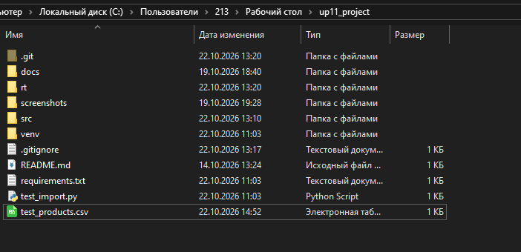
Задание 0.2. Импортируйте через \copy
№ | Действие | Отметка
1 | Откройте pgAdmin → подключитесь к БД | ✅
2 | Откройте PSQL Tool (не Query Tool!) | ✅
3 | Выполните \copy (см. справочник в теории) | ✅
4 | Проверьте: SELECT COUNT(*) FROM products; | ✅
Запишите результат:
Параметр | Значение
Количество товаров до импорта | 31
Количество товаров после импорта | 33
Результат: ✅ Данные импортированы
📸 Скриншот:
[Место для скриншота]
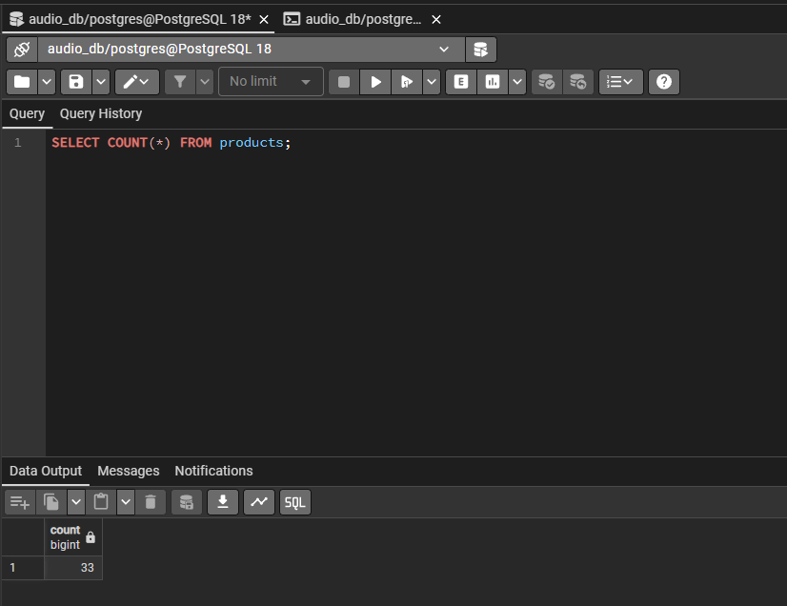
⚠️ Если ошибка: смотрите таблицу типичных ошибок в теории.

ЗАДАНИЕ 1: Подключение к БД (10 минут)
Задание 1.1. Создайте файл discount.py
№ | Действие | Отметка
1 | В VS Code: File → New File | ✅
2 | Назовите discount.py | ✅
Задание 1.2. Напишите код подключения
Что нужно сделать (по шагам):
- Импортируйте psycopg2.
- Подключитесь к БД (используйте справочник).
- Получите курсор.
- Выведите print("Подключение работает").
- Закройте курсор и соединение.
Напишите свой код (с нуля):
python
[Место для кода]
import psycopg2

try:
conn = psycopg2.connect(
host="localhost",
port=5432,
database="audio_db",
user="postgres",
password="123"
)
cursor = conn.cursor()
print("Подключение работает")

cursor.close()
conn.close()
except psycopg2.Error as e:
print(f"Ошибка БД: {e}")

Задание 1.3. Запустите
bash
python discount.py
Результат: ✅ Появилось «Подключение работает»
📸 Скриншот:
[Место для скриншота]
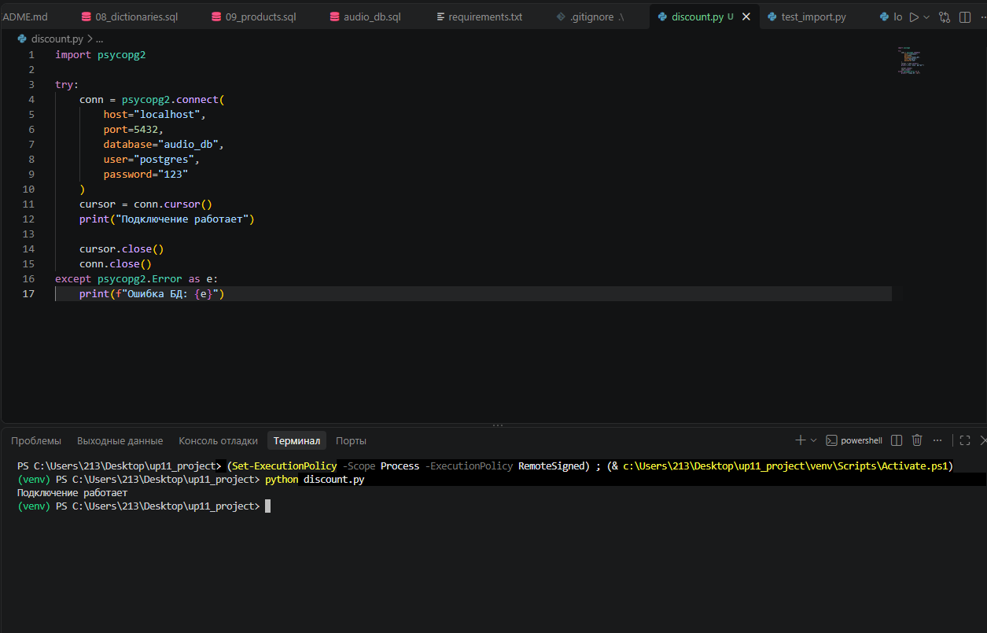
⚠️ Если ошибка: смотрите таблицу типичных ошибок в теории.

ЗАДАНИЕ 2: SQL-запрос внутри Python (10 минут)
Задание 2.1. Проверьте SQL-запрос сначала в pgAdmin
№ | Действие | Отметка
1 | Откройте pgAdmin → Query Tool | ✅
2 | Напишите SQL-запрос (используйте готовый из теории) | ✅
3 | Замените %s на 1 | ✅
4 | Нажмите Execute (F5) | ✅
Запишите результат:
Параметр | Значение
ID товара | 1
Количество заказов | 0
Результат: ✅ SQL-запрос работает
📸 Скриншот:
[Место для скриншота]
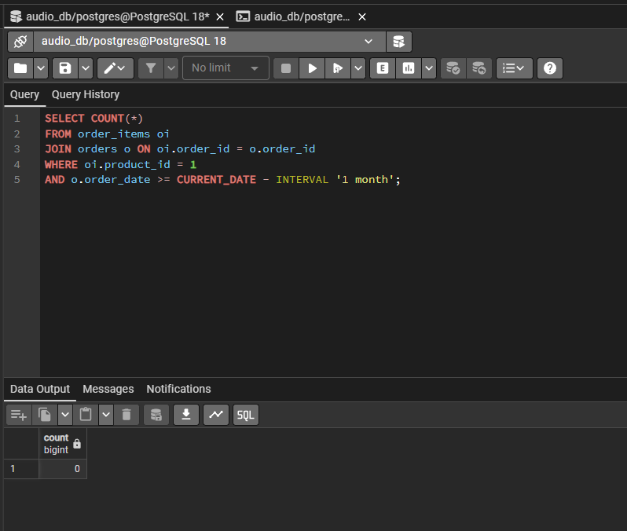
Задание 2.2. Вставьте SQL в Python
Что нужно сделать (по шагам):
- В файле discount.py создайте функцию calculate_price(product_id, base_price).
- Внутри: подключитесь к БД, получите курсор.
- Выполните SQL-запрос через cursor.execute() (передайте запрос и (product_id,)).
- Получите результат: cursor.fetchone().
- Извлеките число: result[0].
- Сохраните в переменную orders_count.
Напишите свой код (внутри функции):
python
[Место для кода]
import psycopg2

def calculate_price(product_id, base_price):
try:
conn = psycopg2.connect(
host="localhost",
port=5432,
database="audio_db",
user="postgres",
password="123"
)
cursor = conn.cursor()

query = """
SELECT COUNT(*)
FROM order_items oi
JOIN orders o ON oi.order_id = o.order_id
WHERE oi.product_id = %s
AND o.order_date >= CURRENT_DATE - INTERVAL '1 month';
"""

cursor.execute(query, (product_id,))

result = cursor.fetchone()
orders_count = result[0]

cursor.close()
conn.close()

print(f"Для товара {product_id} найдено заказов: {orders_count}")
return orders_count

except psycopg2.Error as e:
print(f"Ошибка БД: {e}")
return None

if __name__ == "__main__":
count = calculate_price(1, 1000)
print(f"Результат функции: {count}")

Результат: ✅ SQL-запрос в Python работает

ЗАДАНИЕ 3: Функция расчёта цены (15 минут)
Задание 3.1. Допишите функцию calculate_price
Что нужно сделать (по шагам):
- После получения orders_count добавьте условие if (используйте справочник).
- Если orders_count == 0, верните base_price * 0.75.
- Иначе верните base_price.
- Перед return закройте курсор и соединение.
Напишите свою функцию целиком (с нуля):
python
[Место для кода]
Задание 3.2. Добавьте тестовый запуск
Что нужно сделать (по шагам):
- В конце файла добавьте if __name__ == "__main__":.
- Вызовите calculate_price(1, 1000).
- Выведите результат через print.
Напишите сами:
python
[Место для кода]
import psycopg2

def calculate_price(product_id, base_price):
try:
conn = psycopg2.connect(
host="localhost",
port=5432,
database="audio_db",
user="postgres",
password="123"
)
cursor = conn.cursor()

query = """
SELECT COUNT(*)
FROM order_items oi
JOIN orders o ON oi.order_id = o.order_id
WHERE oi.product_id = %s
AND o.order_date >= CURRENT_DATE - INTERVAL '1 month';
"""

cursor.execute(query, (product_id,))
result = cursor.fetchone()
orders_count = result[0]

cursor.close()
conn.close()

if orders_count == 0:
return base_price * 0.75
else:
return base_price

except psycopg2.Error as e:
print(f"Ошибка БД: {e}")
return None

if __name__ == "__main__":
final_price = calculate_price(1, 1000)
print(f"Результат для товара 1 (базовая цена 1000): {final_price}")

Задание 3.3. Запустите
bash
python discount.py
Результат: ✅ Функция работает, выводит цену
📸 Скриншот:
[Место для скриншота]
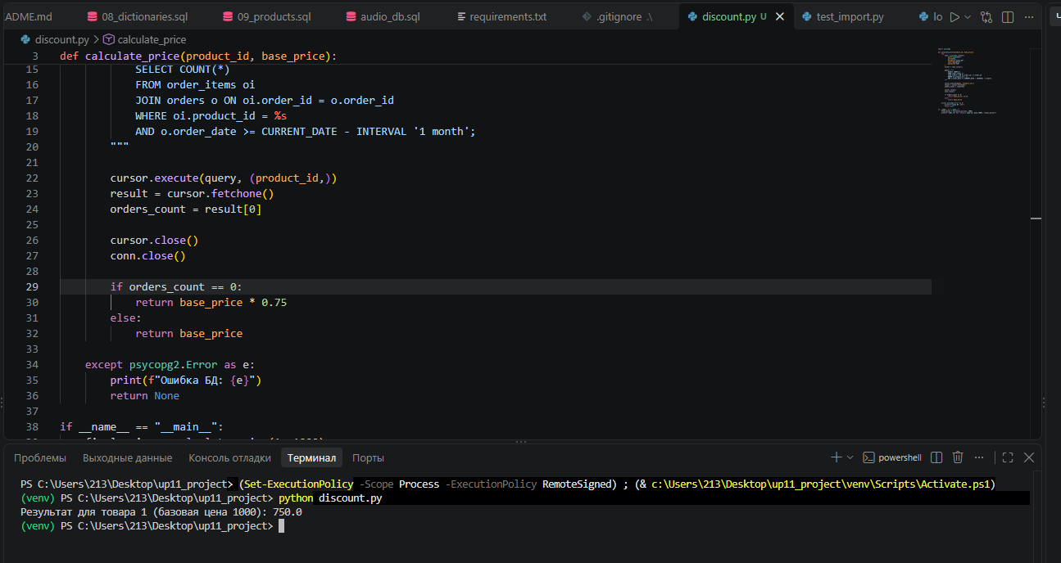
⚠️ Если ошибка: смотрите таблицу в теории.

ЗАДАНИЕ 4: Обработка ошибок (10 минут)
Задание 4.1. Добавьте try/except
Что нужно сделать (по шагам):
- Оберните блок подключения к БД в try:.
- Добавьте except psycopg2.Error as e:.
- Внутри выведите сообщение print(f"Ошибка БД: {e}") и верните None.
Напишите свой код:
python
[Место для кода]
try:
conn = psycopg2.connect(
host="localhost",
port=5432,
database="audio_db",
user="postgres",
password="123"
)
cursor = conn.cursor()

query = """
SELECT COUNT(*)
FROM order_items oi
JOIN orders o ON oi.order_id = o.order_id
WHERE oi.product_id = %s
AND o.order_date >= CURRENT_DATE - INTERVAL '1 month';
"""

cursor.execute(query, (product_id,))
result = cursor.fetchone()
orders_count = result[0]

cursor.close()
conn.close()

if orders_count == 0:
return base_price * 0.75
else:
return base_price

except Exception as e:
print(f"Ошибка БД: {e}")
return None

Задание 4.2. Проверьте обработку
Что нужно сделать: временно измените пароль на неправильный (password="wrong") и запустите.
Запишите, что произошло:
Параметр | Значение
Сообщение об ошибке | Ошибка БД: 'utf-8' codec can't decode byte 0xc2 in position 61: invalid continuation byte
Программа завершилась аварийно? | ☐ Да ✅ Нет
Результат: ✅ Ошибка обрабатывается
📸 Скриншот:
[Место для скриншота]
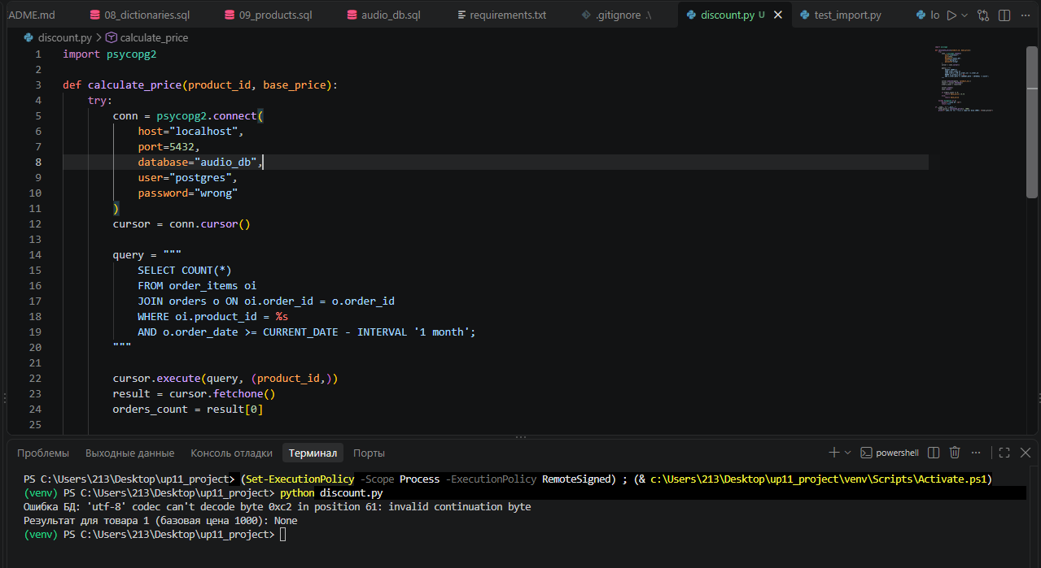
Верните правильный пароль обратно.

ЗАДАНИЕ 5: Проверка на всех товарах (10 минут)
Задание 5.1. Напишите скрипт test_all.py
Что нужно сделать (по шагам):
- Подключитесь к БД, получите курсор.
- Выполните SELECT product_id, name, price FROM products.
- Получите все строки: cursor.fetchall().
- В цикле for пройдитесь по каждой строке.
- Для каждого вызовите calculate_price(product_id, price).
- Выведите результат через print.
Напишите свой код:
python
[Место для кода]
import psycopg2
from discount import calculate_price

conn = psycopg2.connect(
host="localhost",
port=5432,
database="audio_db",
user="postgres",
password="123"
)
cursor = conn.cursor()

cursor.execute("SELECT product_id, name, price FROM products;")

products = cursor.fetchall()

print(f"{'№':<3} | {'Товар':<25} | {'Цена':<8} | {'Итог':<8} | {'Скидка'}")
print("-" * 65)

for row in products:
product_id = row[0]
name = row[1]
price = float(row[2])

final_price = calculate_price(product_id, price)

if final_price < price:
discount = "Да"
else:
discount = "Нет"

print(f"{product_id:<3} | {name[:25]:<25} | {price:<8} | {final_price:<8} | {discount}")

cursor.close()
conn.close()

Задание 5.2. Запустите
bash
python test_all.py
Запишите первые 3 товара:
№ | Товар | Цена | Итоговая цена | Скидка?
1 | Наушники Sony WH-1000XM5 | 34990.0 | 26242.5 | Да
2 | Наушники Sennheiser HD 66 | 42990.0 | 32242.5 | Да
3 | Наушники Apple AirPods Max | 59990.0 | 44992.5 | Да
Результат: ✅ Проверка на данных работает
📸 Скриншот:
[Место для скриншота]
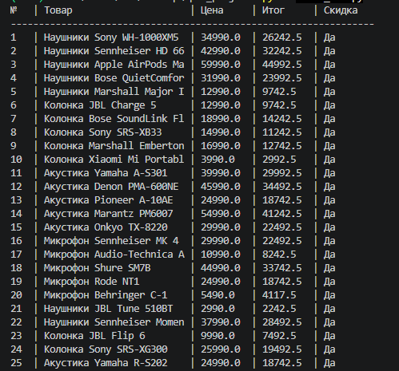

ЗАДАНИЕ 6: Самостоятельная работа (10 минут)
Задание 6.1. Напишите функцию для своей темы.
Ваша тема: Мир аудиотехники
Ваша таблица товаров: products.
Ваша таблица заказов: orders, order_items.
Что нужно сделать (по шагам):
- Создайте функцию calculate_price_[ваша_тема](item_id, base_price).
- Подключитесь к БД.
- Напишите SQL-запрос: посчитайте заказы для item_id за последний месяц.
- Получите orders_count.
- Напишите условие if/else для скидки.
- Верните результат.
- Напишите тестовый запуск.
⚠️ Подсказок нет. Пишите сами, используя справочник из теории.
Ваш код:
python
[Место для кода]
import psycopg2

def calculate_price_audio(item_id, base_price):
try:
conn = psycopg2.connect(
host="localhost",
port=5432,
database="audio_db",
user="postgres",
password="123"
)
cursor = conn.cursor()

query = """
SELECT COUNT(*)
FROM order_items oi
JOIN orders o ON oi.order_id = o.order_id
WHERE oi.product_id = %s
AND o.order_date >= CURRENT_DATE - INTERVAL '1 month';
"""
cursor.execute(query, (item_id,))
result = cursor.fetchone()
orders_count = result[0]

cursor.close()
conn.close()

if orders_count == 0:
return float(base_price) * 0.75
else:
return float(base_price)

except psycopg2.Error as e:
print(f"Ошибка БД: {e}")
return None

# Тестовый запуск
if __name__ == "__main__":
final_price = calculate_price_audio(1, 34990)
print(f"Итоговая цена для товара 1: {final_price}")
Результат: ✅ Функция для своей темы написана
📸 Скриншот:
[Место для скриншота]
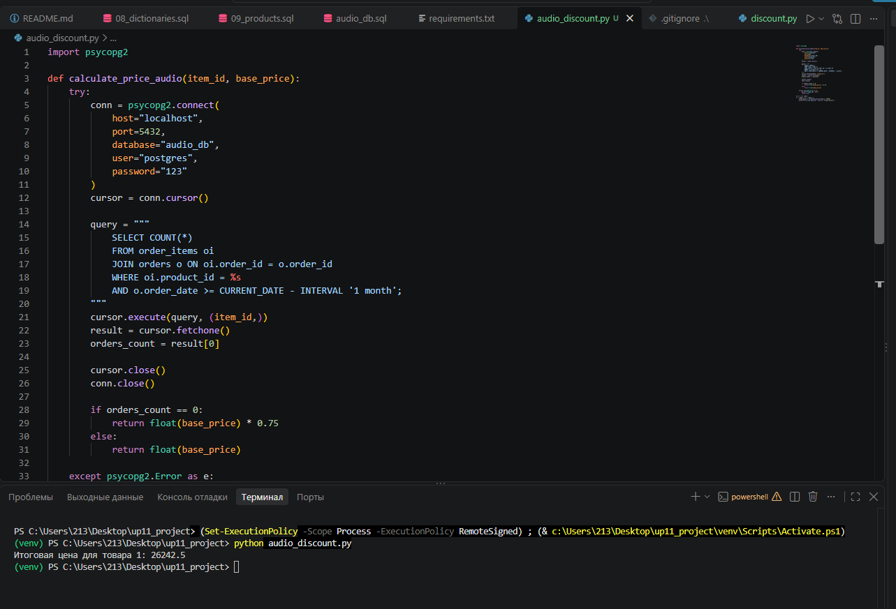

📝 КОНТРОЛЬНЫЕ ВОПРОСЫ (5 минут)
- Почему Excel нельзя импортировать напрямую?
PostgreSQL понимает только текстовые форматы (CSV), а .xlsx — это архив с XML-файлами.

- Чем отличается COPY от \copy?

COPY выполняется на стороне сервера, \copy — на стороне клиента.

- Что делает HEADER true?

Указывает базе, что первая строка в файле - это названия колонок.

- Зачем нужен драйвер psycopg2?

Это «переводчик», который позволяет Python общаться с PostgreSQL.

- Что делает cursor.fetchone()?

Забирает одну строку из результата SQL-запроса.

- Как в Python проверить, что заказов нет?

Проверить условие if orders_count == 0:

- Что делает try/except?

Ловит ошибки, чтобы программа не падала аварийно.

- Как проверить, что функция работает правильно?

Написать тестовый запуск __main__, передать известные данные и проверить результат.

- Как адаптировать функцию под свою тему?

Поменять названия таблиц в SQL-запросе.

🎯 ИТОГИ ПАРЫ (5 минут)
Что вы узнали?
№ | Знание | Отметка
1 | Как импортировать CSV через \copy | ✅
2 | Как подключиться к БД | ✅
3 | Как написать SQL-запрос | ✅
4 | Как написать функцию скидки | ✅
5 | Как обрабатывать ошибки | ✅
6 | Как адаптировать под свою тему | ✅
Что вы сделали?
№ | Действие | Отметка
1 | Подготовили CSV | ✅
2 | Импортировали данные | ✅
3 | Написали подключение к БД | ✅
4 | Написали SQL-запрос | ✅
5 | Написали функцию calculate_price | ✅
6 | Добавили try/except | ✅
7 | Проверили на всех товарах | ✅
8 | Написали функцию для своей темы | ✅
9 | Вставили скриншоты | ✅
Рефлексия
Что было легко? Подключаться к БД с помощью psycopg2 и выполнять SQL-запросы из Python.
Что было сложно? Настраивать импорт CSV через \copy
Что нужно доработать? Ничего
Какой уровень задания вы выполнили?
☐ Уровень 1 (базовый) — сделал импорт + функцию для «Мир часов»
☐ Уровень 2 (средний) — сделал + проверил на данных
✅ Уровень 3 (повышенный) — сделал + функцию для своей темы

📊 КРИТЕРИАЛЬНОЕ ОЦЕНИВАНИЕ
№ | Критерий | Баллы | Ваш балл
1 | CSV подготовлен | 0–1
2 | Импорт через \copy выполнен | 0–2
3 | Подключение к БД работает | 0–2
4 | SQL-запрос проверен в pgAdmin | 0–1
5 | SQL-запрос в Python работает | 0–2
6 | Функция calculate_price написана | 0–3
7 | Тестовый запуск работает | 0–1
8 | try/except добавлен | 0–2
9 | Проверка на всех товарах | 0–2
10 | Функция для своей темы | 0–3
11 | Скриншоты вставлены | 0–1
12 | Контрольные вопросы | 0–1
13 | Рефлексия | 0–1
ИТОГО |  | 22
Оценка:
- 20–22 баллов — «Отлично»
- 15–19 баллов — «Хорошо»
- 11–14 баллов — «Удовлетворительно»
- 0–10 баллов — «Неудовлетворительно»

📤 РАЗМЕЩЕНИЕ РЕЗУЛЬТАТОВ В GITHUB
Репозиторий: up11-project-familiya
Преподаватель добавлен: mawr89-rgb
Что выложить после пары:
№ | Что | Файл | Папка
1 | Рабочая тетрадь | rabochaya-tetrad-para-29.md | workbooks/
2 | CSV для импорта | test_products.csv | db/
3 | Функция скидки | discount.py | src/logic/
4 | Тест | test_all.py | src/tests/
5 | Скриншоты | screenshot_29_*.png | screenshots/para-29/
Команды Git (по одной):
bash
git add .
git commit -m "Пара 29: Импорт CSV + алгоритм расчёта скидки 25%"
git push origin main
Проверка:
№ | Что проверено | Отметка
1 | Рабочая тетрадь выложена | ✅
2 | CSV выложен | ✅
3 | discount.py выложен | ✅
4 | test_all.py выложен | ✅
5 | Скриншоты выложены | ✅
6 | Коммит сделан | ✅
7 | Push выполнен | ✅
Ссылка на репозиторий: Ivan34141414/up11-project-Aristov: УП.11. Задания 1 и 2 ДЭ

📚 ДОМАШНЕЕ ЗАДАНИЕ
1. Доработать код:
- Добавьте вывод названия товара в calculate_price (запрос SELECT name FROM products WHERE product_id = %s);
- Сделайте так, чтобы функция возвращала кортеж (final_price, discount_size).
2. Подготовиться к следующей паре:
- Тема: «Реализация алгоритма на Python/C#. Обработка ошибок»;
- Повторить: исключения в Python.
3. Дополнительно (для сильных):
- Напишите юнит-тест для calculate_price (модуль unittest);
- Импортируйте связанные данные (остатки, заказы) через \copy.

📋 ПРИЛОЖЕНИЯ

Приложение 1: Команда \copy
sql
\copy table_name (col1, col2, col3) FROM 'file.csv' WITH (FORMAT csv, HEADER true, DELIMITER ',')

Приложение 2: SQL-запрос для проверки заказов
sql
SELECT COUNT(*)
FROM order_items oi
JOIN orders o ON oi.order_id = o.order_id
WHERE oi.product_id = %s
AND o.order_date >= CURRENT_DATE - INTERVAL '1 month';

Приложение 3: Типичные ошибки
Ошибка | Причина | Решение
connection refused | PostgreSQL не запущен | Запустите PostgreSQL
password authentication failed | Неверный пароль | Проверьте password=
relation does not exist | Неверное имя таблицы | Проверьте order_items, orders
NoneType is not subscriptable | fetchone() вернул None | Проверьте SQL-запрос
unsupported operand | orders_count не число | Проверьте fetchone()[0]
permission denied for file | Используется COPY вместо \copy | Использовать \copy
invalid input syntax | В CSV строка вместо числа | Проверить данные в Excel
invalid byte sequence | Кодировка Windows-1251 | Сохранить CSV в UTF-8

Приложение 4: Как проверить себя
После написания кода ответьте:
- ☐ CSV подготовлен (UTF-8)?
- ☐ \copy выполнен в PSQL Tool?
- ☐ Подключение работает?
- ☐ SQL-запрос возвращает число?
- ☐ Функция возвращает цену?
- ☐ Скидка применяется только к товарам без заказов?
- ☐ Ошибки не приводят к аварийному завершению?

✅ ПРОВЕРКА ВЫПОЛНЕНИЯ
№ | Что проверено | Отметка преподавателя
1 | CSV подготовлен | ☐
2 | Импорт через \copy выполнен | ☐
3 | Подключение к БД работает | ☐
4 | SQL-запрос проверен в pgAdmin | ☐
5 | SQL-запрос в Python работает | ☐
6 | Функция calculate_price написана | ☐
7 | Тестовый запуск работает | ☐
8 | try/except добавлен | ☐
9 | Проверка на всех товарах | ☐
10 | Функция для своей темы | ☐
11 | Скриншоты вставлены | ☐
12 | Контрольные вопросы | ☐
13 | Рефлексия | ☐
Оценка: __________________
Подпись преподавателя: __________________
Дата: «___» ___________ 2026 г.

📖 РЕКОМЕНДУЕМЫЕ ИСТОЧНИКИ
- Официальная документация PostgreSQL 18: https://www.postgresql.org/docs/18/
- Официальная документация psycopg2: https://www.psycopg.org/docs/
- Официальная документация PostgreSQL — COPY: https://www.postgresql.org/docs/18/sql-copy.html
- КИМ 09.02.07-2-2027 (демонстрационный экзамен).
Рабочая тетрадь разработана для УП.11
Пара № 29: ★ Упражнение 2.1: алгоритм расчёта скидки 25% + импорт тестовых данных
Продолжительность: 90 минут
Руководитель практики: __________________ / __________________
Дата: «___» ___________ 2026 г.

